Question:
a) What is SecPM and why is it used? (2 Marks)
b) Explain the working principle of the CWT and CWR schemes in SecPM. (3 Marks)
Ans:
a) What is SecPM and why is it used?
SecPM is a hardware architecture for Non-Volatile Memory (NVM). It is used to provide data security (via counter-mode encryption) and ensure crash consistency without requiring software or compiler modifications.
b) Working of CWT and CWR Schemes:
[CPU Flush Data]

[CWT: Queues Counter & Data Together]

[CWR: Removes Duplicate Counter Writes]

[NVM]

1. Counter Cache Write-Through (CWT):
- When a cache line is flushed, the memory controller increments the encryption counter and writes it directly into the write queue alongside the encrypted data.
- Ensures data and counters are durable together, preventing data loss during a system crash.
2. Locality-Aware Counter Write Reduction (CWR):
- Exploits spatial locality where multiple counters share the same 64B memory line.
- Checks the write queue and removes redundant older counter entries with the same address.
- Cuts extra writes by up to 50% and increases speed by 1.4X to 2.1X.

বাংলা উত্তর
ক) SecPM কী এবং এটি কেন ব্যবহার করা হয়?
SecPM হলো NVM মেমোরির জন্য একটি হার্ডওয়্যার আর্কিটেকচার। এটি কোনো সফটওয়্যার বা কম্পাইলার পরিবর্তন ছাড়াই মেমোরির নিরাপত্তা (ডাটা এনক্রিপশন) এবং ক্র্যাশ কনসিস্টেন্সি (সিস্টেম ক্র্যাশ করলেও ডাটা ঠিক রাখা) নিশ্চিত করার জন্য ব্যবহৃত হয়।

খ) CWT এবং CWR স্কিমের কার্যপ্রণালী:
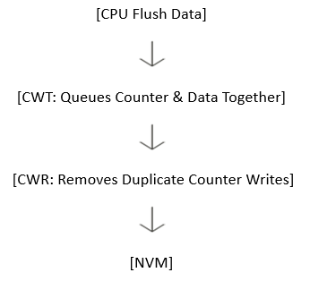

১. Counter Cache Write-Through (CWT):
  - ডাটা ফ্লাশ হওয়ার সাথে সাথে মেমোরি কন্ট্রোলার এর এনক্রিপশন কাউন্টারের মান ১ বাড়িয়ে ডাটার সাথেই রাইট কিউতে (Write Queue) পাঠিয়ে দেয়।
  - ফলে ক্র্যাশ করলেও কাউন্টার হারিয়ে যায় না এবং ডাটা নিরাপদে উদ্ধার করা যায়।
২. Counter Write Reduction (CWR):
  - একাধিক ব্লকের কাউন্টার একই মেমোরি লাইনে থাকার সুবিধাকে কাজে লাগায়।
  - রাইট কিউতে একই অ্যাড্রেসের আগের ডুপ্লিকেট কাউন্টারগুলো মুছে ফেলে শুধুমাত্র নতুন কাউন্টারটি রাখে।
  - এটি মেমোরিতে অতিরিক্ত রাইট প্রায় ৫০% কমিয়ে দেয় এবং সিস্টেমের গতি ১.৪ থেকে ২.১ গুণ বাড়িয়ে দেয়।

